Zahl der Mitarbeiter und Umsatz steigt zweistellig
LAPP setzt Wachstumskurs fort

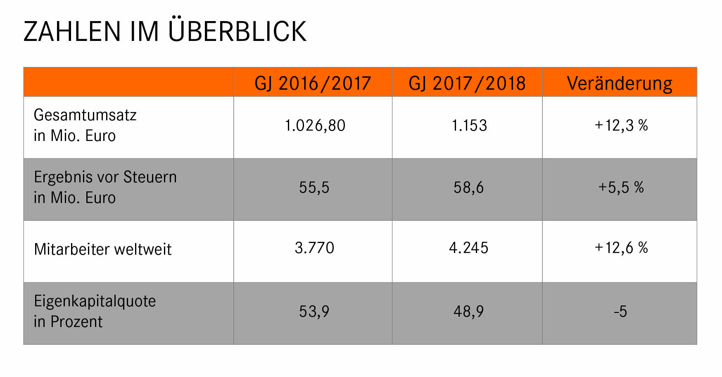
Stuttgart, 12. März 2019

LAPP ist erneut zweistellig gewachsen. Der Umsatz des Weltmarktführers für integrierte Lösungen der Kabel- und Verbindungstechnologie erhöhte sich im abgelaufenen Geschäftsjahr 2017/2018 (1. Oktober bis 30. September) um 12,3 Prozent auf 1.153 Mio. Euro. Die Zahl der Mitarbeiter stieg um 12,6 Prozent auf 4.245 Beschäftigte. Das Ergebnis vor Steuern verbesserte sich um 5,6 Prozent auf 58,6 Mio. Euro. „Wir sind voll auf Kurs und können dank unserer Strategie 2020 seit mehreren Jahren ein überdurchschnittliches Wachstum aufweisen. Vor allem Europa hat sich sehr positiv entwickelt. In Amerika sehe ich für LAPP allerdings noch großen Handlungsbedarf. Auch in Asien sind sicher noch nicht alle Möglichkeiten ausgeschöpft. In beiden Regionen haben wir noch viel zu tun “, betont Andreas Lapp, Vorstandsvorsitzender der Lapp Holding AG. Die größten Zuwächse erzielte das Familienunternehmen mit Stammsitz in Stuttgart in Europa. Diese sind geprägt durch die starke Nachfrage insbesondere in den Bereichen Industrial Data Communication (IDC) und ÖLFLEX® CONNECT (fertige Kabelsysteme) sowie durch Firmenzukäufe in Finnland, Polen und der Schweiz.

Kräftiger Umsatzanstieg
Der starke Umsatzanstieg wurde durch die gestiegenen Kupferpreise und Wechselkursschwankungen unterm Strich nur leicht beeinflusst. Da der tatsächliche Preis eines Kabels immer tagesaktuell auf Basis des aktuellen Kupferkurses berechnet wird, erhöhten sich wegen der im Jahresdurchschnitt um 7 Prozent höheren Kupferpreise (569 Euro/100 kg) auch die Umsätze um 1,9 Prozent. Dagegen schlugen die Wechselkursschwankungen mit einem Minus von 1,8 Prozent zu Buche. Daher hat das erzielte Umsatzvolumen auf bereinigter Basis um rund 12,2 Prozent zugenommen. „Die Akquisitionen machen – bezogen auf den Umsatz – einen Anstieg von rund 3 Prozent aus. Somit konnte die Leistungsfähigkeit des vergangenen Jahres mit einem operativen Wachstum von rund 9 Prozent bestätigt werden“, betont Finanzvorstand Dr. Ralf Zander.

Größter Erfolg in EMEA
Besonders groß war das Wachstum in der Region EMEA (Europa, Naher Osten und Afrika). Hier erhöhte sich der Umsatz um 15 Prozent auf 826 Mio. Euro. EMEA ist mit einem Umsatzanteil von fast 72 Prozent der wichtigste Absatzmarkt von LAPP. In Deutschland konnte der Umsatz um 9 Prozent auf 341 Mio. gesteigert werden. Die Region APAC (Asia Pacific einschließlich Australien und Neuseeland) verbesserte ihren Umsatz um 9 Prozent auf knapp 212 Mio. Euro. Die Region Mittel- und Nordamerika erzielte 106 Mio. Euro – ein Plus von 2,2 Prozent. In Südamerika sanken auf Grund wirtschaftlicher Krisen die Umsatzerlöse um 18 Prozent auf 8,2 Mio. Euro.

Solide Finanzlage
Das Geschäftsjahr 2017/2018 ist weiterhin geprägt von einer soliden Finanzlage. Das Ergebnis vor Zinsen, Steuern und Abschreibungen (EBITDA) stieg auf 89,6 Mio. Euro (+10,6 Prozent). Das Ergebnis vor Steuern (EBT) betrug 58,6 Mio. Euro (+5,5 Prozent). Die Eigenkapitalquote ist wegen der gestiegenen Bilanzsumme und akquisitionsbedingter Fremdfinanzierung mit 48,9 Prozent (Vorjahr 53,9 Prozent) leicht gesunken, liegt aber weiterhin auf hohem Niveau. Finanzvorstand Dr. Ralf Zander: „Insgesamt stellt sich die Vermögens- und Finanzlage von LAPP im abgelaufenen Geschäftsjahr unverändert als ausgesprochen robust dar.“

Investitionen in die Zukunft
LAPP hat seine Investitionen im abgelaufenen Geschäftsjahr um 29 Prozent auf 31 Mio. Euro gesteigert. Neben nötigen Investitionen auf Grund der Akquisitionen und dem weiteren weltweiten Rollout der SAP Software ECC 6.0 erfolgten bei den Vertriebs- und Produktionsgesellschaften vor allem Investitionen in Maschinen und Anlagen sowie in der Logistik. Im indischen Produktionswerk in Bhopal wurde beispielsweise die Produktionskapazität verdoppelt und die Lagerkapazität um 70 Prozent erweitert. Um den Ausbau des Projektgeschäfts zu unterstützen, wurde in Satteldorf (Landkreis Schwäbisch Hall) ein neues Lager in Betrieb genommen und auch in Polen entsteht zurzeit ein neues Logistikzentrum für Kunden im Industrieanlagenbau und Projektgeschäft wie etwa für den Bau von Windkraftanlagen, neue Produktionswerke oder Tunnelprojekte. Auch zahlreiche Projekte zur digitalen Transformation des Unternehmens wurden im vergangenen Jahr angestoßen.

Weltweit deutlich mehr Mitarbeiter
In fast allen Unternehmen wurde die Mitarbeiterzahl erhöht. Weltweit wuchs die Zahl der Mitarbeiter um rund 13 Prozent auf 4.245 Beschäftigte. Überdurchschnittlich hoch, mit einem Plus von 16 Prozent, war der Mitarbeiteraufbau in der Region EMEA – wobei auch hier die Unternehmenszukäufe zum Wachstum beitrugen. Ein starker Schwerpunkt der Personalarbeit lag auf der Personal- und Organisationsentwicklung. „Wir wollen LAPP zu einer lernenden Organisation machen, in der lebenslanges Lernen der Mitarbeiter und die ständige systematische Weiterentwicklung der Organisation miteinander verbunden werden“, betont Dr. Hilmar Döring, Vorstand für Personal und Organisationsentwicklung und ergänzt: „Nur mit den Menschen im Mittelpunkt kann die Erfolgsgeschichte von LAPP fortgeschrieben werden.“ So wurde zum Beispiel eine weltweite Schulungsinitiative gestartet, um alle Mitarbeiter mit direktem oder indirektem Kundenkontakt zu den Themen Automatisierung und industrieller Datenkommunikation weiterzubilden.

Viele Erfolgsfaktoren
Das abgelaufene Geschäftsjahr wurde von vielen Faktoren positiv beeinflusst:
- Akquisitionen & Joint Ventures: Ende 2017 hat LAPP die beiden Unternehmen SKS Automaatio und SKS Connecto (jetzt LAPP Automaatio und LAPP Connecto) in Finnland und Polen übernommen. LAPP Automaatio ist auf industrielle Datenkommunikation (IDC) spezialisiert. LAPP Connecto ist ein führender Anbieter von Kabeln und Kabelkonfektionen. Damit kann LAPP seine Position in diesen Bereichen weiter stärken. Im Februar 2018 nahm LAPP Australia den Betrieb auf – ein Joint Venture mit dem Vertriebspartner ECS aus Neuseeland. Im Juli 2018 kaufte LAPP den langjährigen Schweizer Vertriebspartner Volland.
- Bessere Produktionsprozesse: An allen 18 Produktionsstandorten wurde die Prozessstabilität und die Produktivität verbessert. Außerdem wurde damit begonnen, die Werke verstärkt zu digitalisieren. Hierfür wurden in Frankreich und China zwei Smart-Factory-Pilotprojekte realisiert, die die Möglichkeiten und Anforderungen an die globale und digitale Vernetzung der Fertigungsstandorte aufzeigen sollen.
- Erfolgreicher Ausbau spezieller Angebote für Wachstumsmärkte: Im Bereich Industrial Data Communications (IDC) konnte LAPP im abgelaufenen Geschäftsjahr ein Wachstum von 24 Prozent bei Ethernet-basierten Produkten erzielen. Das IDC-Portfolio von LAPP enthält alle wichtigen Komponenten, die ein Anwender benötigt, um seine Fabrik nach den Prinzipien von Industrie 4.0 auszulegen, darunter eine große Auswahl an Datenleitungen für unterschiedliche Standards wie PROFINET oder CC-Link, neuerdings auch Switches für die Verteilung der Daten in rauen Industrie-Umgebungen. Georg Stawowy, Vorstand Technik und Innovation: „Wir liefern die Nervenbahnen für die Smart Factory. Wichtig ist dabei ein ganzheitliches Verständnis, das über das reine Produkt-Know-how hinausgeht. Wir sehen uns als Kundenversteher und Lotse für Industrie 4.0.“ Groß ist auch die Nachfrage nach fertigen Kabelsystemen unter dem Namen ÖLFLEX CONNECT. Hier konnte ein Wachstum von 12 Prozent erzielt werden. Zweistellig wuchsen auch die logistischen Dienstleistungen (z. B. Kanban-Systeme für Kundenlager, speziell konfektionierte Container, spezielle Regallösungen für Einzeladern).
- Innovative Produktneuheiten: In allen Produktbereichen wurden innovative Neuheiten vorgestellt. Eine Neuheit im Bereich IDC ist zum Beispiel die Datenleitung ETHERLINE PN CAT.6_{A} Fast Connect – sie ermöglicht eine einfache und schnelle Montage und hohe Datenübertragungsraten von 10 Gigabit pro Sekunde. Das ist die derzeit maximale Übertragungsrate bei Kupferverkabelungen im industriellen Umfeld. Als erstes Unternehmen hat LAPP auch eine serienmäßige Leitung für Gleichstrom vorgestellt: Die ÖLFLEX DC 100 wurde eigens für die Versorgung von Motoren und Anlagen mit Gleichstrom entwickelt (Details siehe Sonderthema DC).
- Neuer Markenauftritt LAPP: LAPP präsentiert sich jetzt weltweit mit dem gleichen Namen und einem einheitlichen Logo. Vorstandsvorsitzender Andreas Lapp. „Es ist heute nicht mehr wichtig, in welchem Land unsere Kunden unsere Produkte kaufen und wohin sie sie geliefert haben wollen, wir arbeiten schon lange als ein internationales Team. Da ist es nur folgerichtig, dass auch unsere Außendarstellung das widerspiegelt. Und genau das erwarten übrigens auch unsere Kunden.“

Herausragende Anwendungsbeispiele
- Logimat Lagertürme von SSI Schäfer sind beliebt wegen ihres riesigen Lagervolumens bei kleiner Stellfläche. LAPP hilft mit einbaufertigen ÖLFLEX CONNECT CHAIN Energieketten die Produktionszeiten zu verkürzen – von früher zwölf Wochen auf heute nur noch vier Wochen von der Bestellung bis zur Lieferung.
- LAPP wird zunehmend als Problemlöser angefragt. Eigens für die Kunden entwickelt das Unternehmen maßgeschneiderte Lösungen. So wurden kürzlich für einen Hersteller von Nudelproduktionsanlagen EPIC Steckverbinder aus einer speziellen Kupferlegierung für die Nudeltrocknungsanlage entwickelt.
- Die Hekla ist einer der aktivsten Vulkane Islands. Ein Netz aus Seismometern soll in den Bauch des Bergs schauen und melden, wenn ein Ausbruch droht. Die Vernetzung der Anlage erfolgt mit einem besonders robusten Datenkabel von LAPP, das eisige Temperaturen aber auch größte Hitze aushält und auch der mechanischen Belastung durch das scharfkantige Vulkangestein standhält.

Ausblick auf das laufende Geschäftsjahr
LAPP ist auch ins neue Geschäftsjahr 2018/2019 gut gestartet. „Vorausgesetzt, dass es nicht zu einer wesentlichen Verschlechterung der weltweiten Konjunktur kommt, rechnen wir auch fürs laufende Geschäftsjahr mit einem weiteren Wachstum“, sagt Andreas Lapp. Wesentliche Impulse, vor allem in den Bereichen Automatisierung und IDC, werden für die Regionen Asien-Pazifik und Europa erwartet.

Quelle: LAPP
Andreas Lapp, Vorstandsvorsitzender der Lapp Holding AG und Vorstand für Marketing und Vertrieb
Das Bild in druckfähiger Qualität finden Sie hier
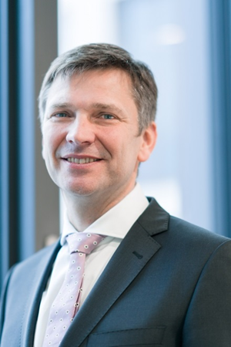
Quelle: LAPP
Georg Stawowy, Vorstand für Innovation und Technik
Das Bild in druckfähiger Qualität finden Sie hier

Quelle: LAPP
Dr. Hilmar Döring, Vorstand für Personal und Organisationsentwicklung
Das Bild in druckfähiger Qualität finden Sie hier
Quelle: LAPP
Dr. Ralf Zander, Vorstand für Finanzen und Controlling
Das Bild in druckfähiger Qualität finden Sie hier

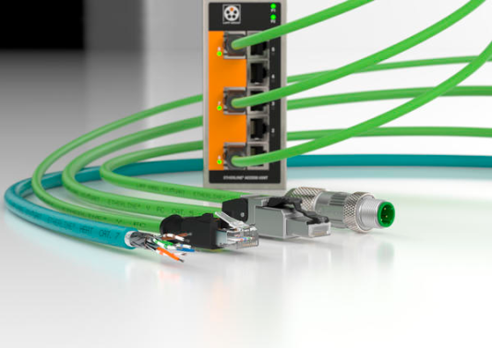
Quelle: LAPP
Das IDC-Portfolio von LAPP enthält alle wichtigen Komponenten, die ein Anwender benötigt, um seine Fabrik nach den Prinzipien von Industrie 4.0 auszulegen.
Das Bild in druckfähiger Qualität finden Sie hier

Durch Schnee und Eis wurde Ausrüstung, einschließlich 3.000 m Kabel von LAPP, auf den isländischen Vulkan Hekla transportiert. Quelle: Icelandic Meteorological Office.
Das Bild in druckfähiger Qualität finden Sie hier

Pressekontakt
Dr. Markus Müller Irmgard Nille
Tel: +49(0)711/7838-5170 Tel.: +49(0)711/7838–2490
Mobil: +49(0)172/1022713 Mobil: +49(0)160/97346822
markus.j.mueller@lappgroup.com irmgard.nille@in-press.de

U.I. Lapp GmbH
Schulze-Delitzsch-Straße 25
D-70565 Stuttgart

Weitere Informationen zum Thema finden Sie hier: www.lappkabel.de/presse

Über LAPP:
LAPP mit Sitz in Stuttgart ist einer der führenden Anbieter von integrierten Lösungen und Markenprodukten im Bereich der Kabel- und Verbindungstechnologie. Zum Portfolio des Unternehmens gehören Kabel und hochflexible Leitungen, Industriesteckverbinder und Verschraubungstechnik, kundenindividuelle Konfektionslösungen, Automatisierungstechnik und Robotiklösungen für die intelligente Fabrik von morgen und technisches Zubehör. LAPPs Kernmarkt ist der Maschinen- und Anlagenbau. Weitere wichtige Absatzmärkte sind die Lebensmittelindustrie, der Energiesektor und Mobilität.
Das Unternehmen wurde 1959 gegründet und befindet sich bis heute vollständig in Familienbesitz. Im Geschäftsjahr 2017/18 erwirtschaftete es einen konsolidierten Umsatz von 1.153 Mio. Euro. Lapp beschäftigt weltweit rund 4.245 Mitarbeiter, verfügt über 18 Fertigungsstandorte sowie 44 eigene Vertriebsgesellschaften und kooperiert mit rund 100 Auslandsvertretungen.

